1．現状把握
2010年度・都市計画マスタープラン策定実習
花さかつちうら 山本克己・島田翔平・中居康祐・藤原隼人 TA原山祐太郎

山本克己・島田翔平・中居康祐・藤原隼人 TA原山祐太郎
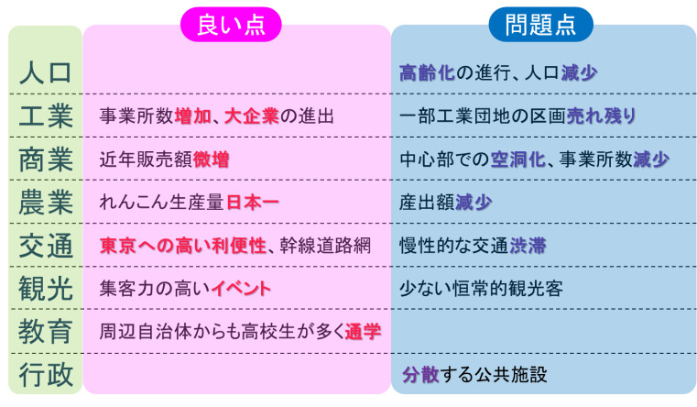
第一次～第二次中間発表において、工業、商業などの各分野における問題点を抽出した。
表1-1 土浦市の現状

土浦市は土浦藩の城下町、水戸街道の宿場町、県南の商都として栄えてきた。しかし表1-1から分かるとおり、中心街の求心力が低下している。そのためテナントの入らない空き店舗が数多く存在し、シャッター通りと化している。また、増え続ける自動車交通需要に対し、道路整備は遅れており、慢性的な交通渋滞が起こっている。他にも高齢化や耕作放棄地、公共施設の老朽化、おおつ野ヒルズの広大な未利用地、土浦花火大会に偏る観光客、といった問題がある。
一方で、常磐線や常磐自動車道という交通幹線があることや、周辺市町村の交通の要衝であることは都市として恵まれている。また、霞ヶ浦や宍塚地区の里山といった豊かな自然環境がある。

2．基本構想
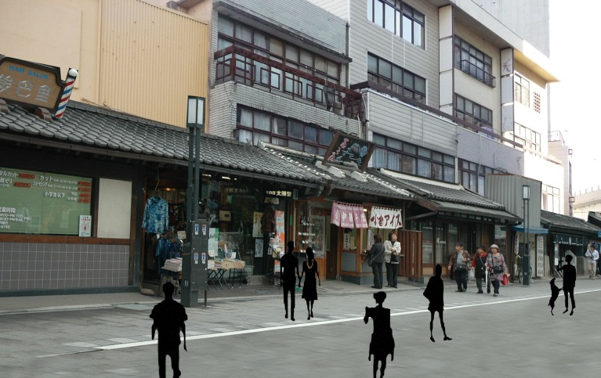
ここで我々は前章で示した問題点の解決を図り、また、土浦の潜在性を引き出し、強化する。それにより「土浦が誇れる郷土となること」、「賑わいを創出すること」、「元気な商店街を復活させること」、「雇用創出すること」といった効果を生み出し、「つちうら」に花（華）を咲かせる。
図3-1-2 景観シミュレーション
目標年次は2030年、人口フレームは14万4千人に設定する。本マスタープランの構想名を「花さかつちうら」とし、重点整備計画、補完計画を以下に示す。
重点整備計画
･生活に歴史を感じられるまち
･産業が一体となって伸びゆくまち
･公共サービスがいつもとなりにあるまち
･豊かな自然に親しめる緑あふれるまち
補完計画
･人もクルマものびのびと移動できるまち

3．重点計画
3-1．生活に歴史を感じられるまち
土浦市は土浦城の城下町、水戸街道の宿場町として栄えた。今でもその面影が各所に見られる。しかし、市内中心部に位置する亀城通りはシャッター通りとなっており、商都として栄えた面影がない。また、荒川沖駅前に位置する荒川沖小学校は地域住民の土地・お金の寄付・奉仕労働により開校された経緯があり、地域の歴史的象徴となっているが、老朽化が問題視されており、地域の保護団体が保存運動を起こしている。
これらのことを踏まえ本計画の方針を以下に示す。
･見た目に歴史を感じられる商店街に
･安心して歩ける空間づくり
･荒川沖小学校を資料館として保存
3-1-1．安心して歩ける歴史感じる道
見た目に歴史を感じられる商店街にするために、亀城通りのアーケードを撤廃し瓦に統一し、路面を石畳風舗装する。費用は以下の通りである。
舗装対象面積：500m（長さ）×10m（幅）=5000㎡
1㎡当たり舗装費用：3万5千円
総舗装費用：5000㎡×3万5千円=1億7500万円
また、中城通りと亀城通りの歩行空間を、図3-1-1の通り一般車両乗り入れ規制により歩行者天国として確保する。
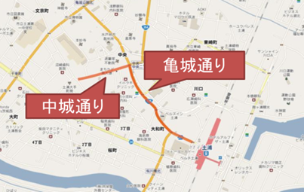
石畳風舗装した結果の景観シミュレーション画像を図3-1-2に示す。この通り計画を推進し、歩行者天国化することにより安心して歩行可能な歴史を感じられる道が実現できる。
図3-1-1 一般車両乗り入れ規制エリア

3-1-2．荒川沖小学校木造校舎保全
先述の通り、老朽化の問題がある荒川沖小学校木造校舎であるが、地域住民が保存運動を起こしている。本計画においても、高齢者と若年者を中心に昔の遊び等を実施する地域交流の場として、また、宿場町として栄えた荒川沖の歴史を展示する場として活用する。その結果、荒川沖小学校木造校舎に親しみを持ち、地域への愛情を持てるようにする。
3-2．産業が一体となって伸びゆくまち
土浦市の工業について、図3-2-1に示すとおり事業者数・出荷額ともに増加している。
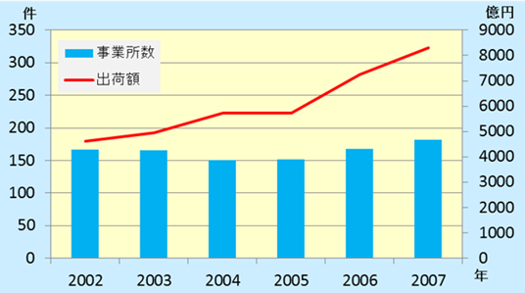
一方図3-2-2に示すとおり農業の分野では農家数、産出額ともに減少している。
図3-2-1 土浦市の工業事業所、出荷額
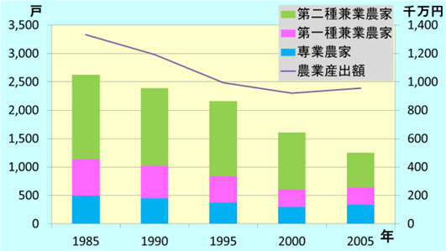
図3-2-2 土浦市の農業従事者数、産出額
さらに商業の分野においては郊外型ショッピングセンターの影響などで中心市街地の空洞化が進行している。そこで本計画は以下の方針に従い提案する。
･産業間で連携し、一体となって発展をめざす
･中心市街地の再生
3-2-1．植物工場、食品加工工場の誘致
産業間で連携し、中心市街地の発展を目指し、我々はまず植物工場の誘致を提案する。既存の農業に比べ植物工場は以下のメリットが挙げられる。
・安定的供給
→冷夏や暖冬、台風などの気象変動の影響を受けることがなく、一定の量、形や味、栄養素などの品質、そして安定した価格での供給が可能である。
・高い安全性
→病原菌や害虫の侵入がないため、無農薬による安全な栽培が可
能となる。簡易な洗浄のみ、あるいは全く洗浄せずに食べること
が可能である。
・高速生産
→光の強さや日長、温度や湿度、培養液成分や二酸化炭素濃度をコントロールすることで、短期間で出荷可能な状態まで育てられ、年十数作することも可能である。
・簡便な作業
→栽培技術を標準化することができ、農業知識が乏しいパート・アルバイトでも作業が出来る。
また、実際に植物工場は土浦駅前のウララビルにてモデルケースとして導入され、土浦市長はじめ関係者から好評を博した実績がある。植物工場の展開先として我々が提案するのはザ・モール505の三階部分である。
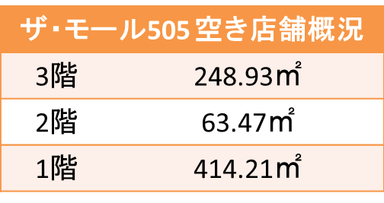
現在、ザ・モール505の空き店舗の概況は図3-2-1-1の通りであり、既存の店舗を一階、二階部分に集約することで植物工場のためのスペース確保が出来る。その結果、空き店舗を有効に活用でき、従業者として中心部に人が集まり、買い物客としての需要の創造により中心市街地の求心力が向上することを目的とする。
図3-2-1-1 ザ･モール505空き店舗概況
常磐線や常磐道などで都心へのアクセスが良いことや、新東京国際空港・茨城空港が近いことは誘致の際の大きな武器になる。ここへ植物工場を誘致することで工業誘致の一翼を担い、さらに安定的かつ大規模な生産を武器に食品加工業を誘致出来る可能性がある。植物工場で作った野菜は一階、二階部分の店舗など中心市街地で消費するとともに、食品加工工場にも売るというシステムである。
食品加工工場の誘致先としてはおおつ野ヒルズ、土浦北工業団地が考えられる。植物工場の野菜のみならず、既存の農業とも連携して商･工･農の連携を実現する。工場農産物の流通を図3-2-1-2で示す。
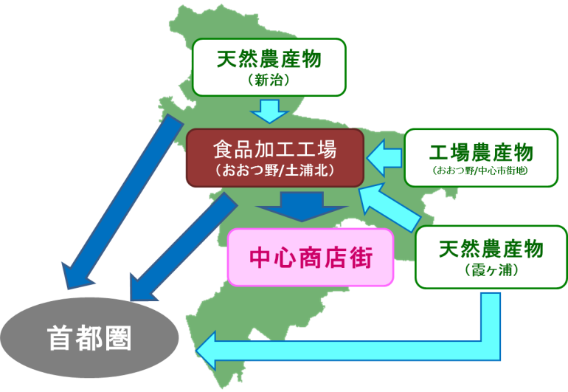
図3-2-1-2 工場農産物の流通

3-3．公共サービスがいつもとなりにあるまち
土浦市役所本庁舎は1963年に建てられたもので、築48年が経ち、耐震強度や老朽化が問題となっている。また、各部署が本庁舎・高津庁舎・新治庁舎に分散しており効率が悪い。土浦市の平成20年度市民満足度調査によると、市民は効率的な行財政の運営を求めており、市役所機能を集約させることが必要と考えられる。
別の公共サービス施設の問題として、土浦公共職業安定所（ハローワーク土浦）と土浦労働監督署がある。この2施設は土浦市滝田に移転しようとしたが、地元反対されて計画が頓挫した。特にハローワーク土浦は駐車場の容量が不足しており問題となっている。本マスタープランでは生産年齢人口の社会移動率を増加させることを目標としている。ハローワーク土浦の機能強化は本マスタープランの趣旨に適合するので、この機能強化についても検討する。
雇用対策に関連して、「ジョブカフェけんなん」という施設の立地について考える。これは茨城県が管理する、主に若年者を対象とした就業施設で、土浦合同庁舎に入っている。土浦駅から3.8kmあり、自動車を持っていない人にとっては不便な場所にある。
市役所本庁舎、ハローワーク土浦、土浦労働監督署、ジョブカフェけんなん、これら4施設を土浦の中心近くに立地させることで、公共サービスを身近に享受できる「公共サービスがいつもとなりにあるまち」を実現する。朝日新聞2010年8月19日付けの記事によると、土浦市はマンション開発業者から京成ホテル跡地（土浦市川口2丁目）5.1haを12億2500万円で購入することに合意した。駅からおよそ1km圏内という好立地である。そこで、ここに4施設を集約させ行政サービスの利便性を向上させる。京成ホテル跡地にこれら4施設を移転させた場合の費用を計算した。
「建築設計資料集成 全面改訂版２００１」によると、本庁舎面積と人口との関係は人口100人当たり、庁舎面積は１０～２０㎡となっている。土浦の人口は約14万人であることから、市役所の面積として140000㎡が必要と考えられる。土浦公共職業安定所の延床面積は約780㎡、土浦労働監督署の延床面積は約400㎡である。ジョブカフェけんなんは土浦合同庁舎の一室で行っており、庁舎の延床面積と見取り図から推計すると約70㎡である。4施設を集約した場合、エントランスや階段、化粧室は共用となるので延床面積で16000㎡必要と考えられる。この計画では3階建てのRC造、延床面積16000㎡の施設を考える。工事費は、新潟県燕市の庁舎建設に関する概算工事費試算を参考にした。これによると、RC造免震構造1㎡当たりの概算工事費は約307000円である。よって、建物工事費は49億1200万円と推計できる。
ここで、施設の建設費と建築後の維持管理費を減らす為に、PFI事業を取り入れる。内閣府の民間資金等活用事業推進室HPによると、PFI事業の削減率（VFM）は従来の設計・施工分離方式と比べ、10～20%の削減を果たした事業が多い。そこで建物をPFI事業にして、VFMを15%に設定した場合の建物工事費は41億7520万円となる。土地代12億2500万円とあわせて、合計約54億円となった。平成21年の議事録によると市庁舎の建設基金は42億2800万円であり、これを使って市の財政負担を緩和する事が出来るだろう。
現本庁舎は維持管理費がかかり耐震補強にも莫大な費用かかかるので、本体部分は撤去する。増築部分は撤去せず、窓口サービスを行う出張所とする。また、市の重要な書類・備品を保管する保管庫とする。大町庁舎と高津庁舎は余剰となるので売却し他事業の資金とする。
3-4．豊かな自然に親しめる緑あふれるまち
土浦には霞ヶ浦、里山など多くの豊かな自然が残されているが、一方では都市公園の不足や、多く残る耕作放棄地(市全域で421.6ha)、それによる農業の衰退が顕在化している。そこで、以下の方針に従い計画を提案する。
･耕作放棄地を有効活用し、活性化を図る
･都市公園を整備し、市民コミュニティの形成を図る
3-4-1．耕作放棄地を有効活用し、農業の活性化を図る
土浦市には多くの耕作放棄地が残されているが、特に耕作放棄地が多い新治地区、上大津地区について計画を提案する。
(ⅰ)新治地区
新治地区は土浦市内で最も耕作放棄地が多い地区であり(117.3ha)、農業従事者の高齢化の進行により、経営規模の縮小が見られること、畑作経営の中心となり得る基幹作物の不足が問題として挙げられる。ここで新治地区について我々が提案するのは、「菜の花の基幹作物としての栽培」である。菜の花の栽培を推進することにより、以下のメリットが考えられる。
･景観作物として地域経済へ貢献
･菜種油を利用し食品加工工場と連携、燃料へも利用可能
(ⅱ)上大津地区
上大津地区は水田農業として生産量全国一位のレンコンを基幹作物として抱える一方、畑作まで経営の手が廻らないこともあり、畑の耕作放棄地が多くなっている(114.9ha)。ここで我々が提案するのは、「市民農園として一般に開放」することである。3-2-1項で述べた通り、おおつ野ヒルズ工業団地に食品加工工場を誘致していることから、市民農園と食品加工工場とで密な連携をとりながらよりよい食品加工物の生産が可能となる。さらに市民農園として一般に開放することにより市民コミュニティの創出も期待できる。
3-4-2．地域住民による都市公園の整備
公園とは、そもそも地域の住民が憩い、遊びを楽しみコミュニティの形成を図る場所であるが、土浦市の公園の一人当たり面積はおよそ6.0㎡と、つくば市の9.4㎡を大きく下回る。そこで、つくば市における公園の管理の新たな制度「アダプト･ア･パーク」を参考に地域住民による公園の新たな管理体制を提案したい。つくば市におけるアダプト･ア･パークとは、
･5名以上の団体で、公園を「養子」に見立て管理
･公園の清掃、ごみ拾いをはじめ花壇作り等の植栽提案も
･福祉団体から児童クラブまで登録団体は多岐にわたる
というもので、これを土浦市へ導入する事で以下のメリットが考えられる。
・公園整備による都市景観の向上
・活動を通して市民コミュニティの形成
・維持管理が低コストで可能

4．補完計画
4-1．人もクルマものびのびと移動できるまち
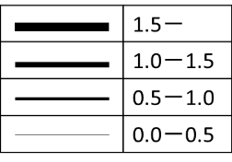
重点計画で示した提案を行ったとき土浦市内の道路交通はどう変化するのか、応用都市経済モデル（以下、CUEモデル）を使って分析した。現状は図4-1に示すとおりである。
表4-2 混雑度の凡例例
図4-1 現状の混雑度
今回は、中心市街地に植物工場、テクノパーク土浦北とおおつ野ヒルズの工業用地に工場を建設することを想定する。工場の面積は、わらべや日洋というコンビニ食品製造工場と、カゴメ那須工場という食品加工工場の面積を参考にした。CUEの入力値を決めるにあたって、土浦1区の従業者数を10,967から11,900に、土浦3区の従業者数を1,770から1,850に、土浦4区の従業者数を9,082から9,200に、土浦5区の従業者数を11,866から11,100にして、利用可能面積を1区は51,000㎡、3区は10,000㎡、4区は8,000㎡増やし、5区は17,000㎡減らした。
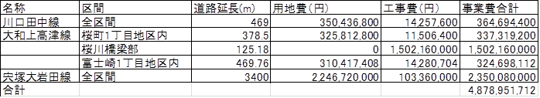
さらに、前述した中心市街地における一般車両進入制限や、市役所など公共施設の移転事業をあわせて分析すると図4-3になる。
表4-6 各路線の工事費
図4-3 施策後の混雑度
この図から一部の道路では混雑が緩和されるが、土浦駅前から西へと延びる区間の混雑が悪化することが読み取れる。そこで、都市計画道路・川口田中線、宍塚大岩田線の新設、大和上高津線の改良を行うと、混雑度は図4-4に示す通りとなった。
図4-4 対策後の混雑度

国道125号の真鍋～若松町間や、旧国道6号の亀城公園付近の混雑が緩和されたことがわかる。また、図からは読み取れないが、土浦駅前から西へと延びる区間は混雑度が2.39から1.78へ、同南へと延びる区間は混雑度が1.67から1.52へ軽減するなど、さらなる対策は必要といえるが改善が見られた。
次に、3路線の整備が妥当であるかを判断するために費用便益分析を行う。3路線の概要は表4-5の通りである。
表4-5 整備路線の概要
まず、3路線の費用を算出する。地価は国土交通省の土地総合情報システムをもとに、計画路線付近の地価公示価格を参考にした。土工部の工事費用は茨城県企画部企画課『茨城県におけるコンパクトなまちづくりに関する調査』の道路整備費データを引用した。これによると、1m当たり整備費は30400円である。橋梁部の工事費用は京都市の祥久橋架設の工事費を参考にした。祥久橋は橋長322.7m、幅員22.8mの4車線であり、工事費は39億円となっている。これより、1m当たりのコストは約1200万円と導出できる。これらを各路線に当てはめて表4-6のように工事費を算出した。

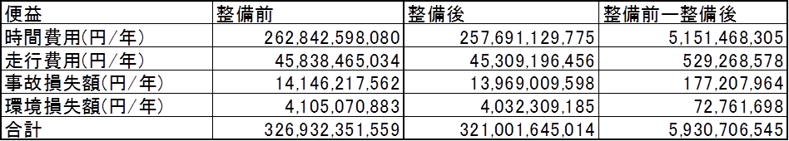
次に、Evaluatorを使って整備前・整備後の時間費用・走行費用・事故損失額・環境損失額を出力し、整備による便益を求めた。結果は表4-7の通りである。
表4-7 路線整備による便益
以上を踏まえて、費用便益分析を行った結果、費用便益比(B/C)が1.22となった。費用便益費が1を超えたので、この3路線の整備は妥当である。
5.まとめ
以上の計画により植物工場設置、公共施設集約、耕作放棄地の有効利用などを実施し、補完的に路線を整備することにより「土浦が誇れる郷土となること」、「賑わいを創出すること」、「元気な商店街を復活させること」、「雇用創出すること」などの効果を生み出し、「つちうら」に花（華）を咲かせることが出来る。
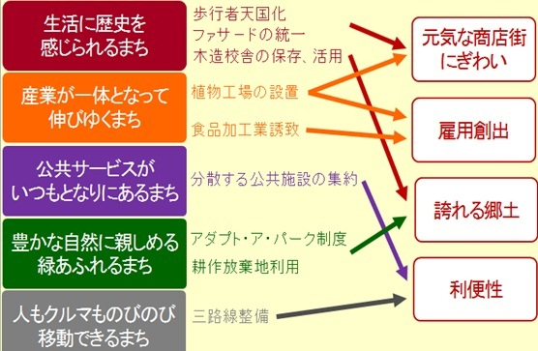
図5-1重点計画、補完計画
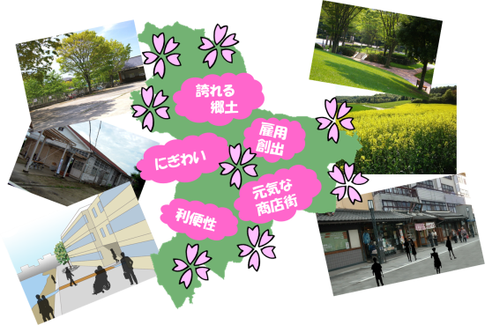
図5-2 「花さかつちうら」実現後

6.参考文献
○土浦市ホームページ、http://www.city.tsuchiura.lg.jp/
○土浦市総合計画
○日本経済新聞、『植物工場 見てみて』（2010年1月21日）
○栗原、『茨城空港調査結果（確定値）』（2010年10月）
○全国郷土紙連合、http://www.kyodoshi.com/、2011.1.22閲覧
○ショッピングモール ザ・モール505 http://www.mall505.co.jp/、2011.1.22閲覧
○社団法人 日本旅行業協会 http://www.jata-net.or.jp/、2010.1.27閲覧
○Google Map http://maps.google.co.jp/、2010.12.24閲覧

